Сабақ тақырыбы: Ғаламтормен дұрыс жұмыс жасау – мәдениет |  |  |  | Мектеп: Викторовская СШ
Уақыты: |  |  |  | Мұғалімнің аты –
Сынып: 7а  Қазақ тілі Т2 |  |  |  | Қатысқан оқушылар саны: 4 |  |  | Қатыспағандар:
Белгілі бір оқыту мақсаты |  |  |  | ТБ1. Сөз таптары  ТБ1.6. Мақсат және себеп-салдар үстеулерді ауызша және жазба жұмыстарда орынды қолдану
Сабақтың смарт  мақсаты |  |  |  | Оқушылардың барлығы: Суреттерді негізге ала отырып, әңгіме жазады;  Оқушылардың көбісі: Стиль ерекшелігін сақтайды;  Оқушылардың кейбірі: Жазылымда мақсат және себеп-салдар үстеулерін қолданады.
Құндылықтарды  игерту |  |  |  | «Мәңгілік ел» құндылығы:  - Тіл және мәдениет  НЗМ құндылықтары:  - Өзіне және айналадағы адамдарға құрмет;  - Ынтымақтастық;  - Жауапкершілік;  - Отбасы мүшелеріне, құндылықтарға деген құрмет.
Пәнаралық байланыс |  |  |  | Өнер, қазақ әдебиеті.
АКТ –ны қолдану дағдылары |  |  |  | Презентация, бейнебаян
Бағалау дескрипторы |  |  |  | 1. Оқиға желісі бар әңгіме жазады;  3. Жазылымда мақсат үстеуі мен себеп-салдар үстеуін орынды қолданады.
Тілдік  міндеттер |  | Пәндік лексика мен терминология:  Оқушылар түсінеді және сипаттайды...Жазылымға пайдалы тіркестер: Менің байқағаным,...Менің ойымша,... Мен ойлаймын...
Алдыңғы білім

Жоспар
Сабақ кезеңдері | Жоспарланған іс - әрекеттер |  |  |  |  |  |  | Ресурстар
2 минут  Сабақтың басы  3 минут  Сабақтың ортасы  5 минут  25 минут  10 минут | Қызығушылықты ояту  Мына суреттен не байқадыңыздар?  Кеше... Бүгін... Ертең...  Берілген үстеулерді қолдана отырып, суретті сөйлетіп көріңіздер.  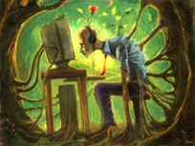  Сұрақтар:  1.Кеше, бүгін, ертең – үстеулер. Үстеулер туралы не білетін едік?  2.Үстеулердің қандай ерекшеліктері бар?  Үстеу туралы ақпарат беріліп, таныстырылым ұсынылады.  Үстеу – іс-әрекеттің, қимылдың сындық, сапалық белгісінің сипатын, жай-күйін білдіреді.  Үстеу мағынасына қарай жеті түрге бөлінеді:  1. мекен үстеуі: әріде, беріде, жоғары, төмен  2. мезгіл үстеу: ерте, кеш, бүгін, жаздыгүні  3. себеп-салдар үстеу: бекерге, амалсыздан, босқа  4. сын-қимыл: балаша, зорға, тез  5. мақсат үстеу: әдейі, жорта, қасақана  6. мөлшер үстеу: сонша, онша, бірталай  7. Күшейткіш үстеуі: өте, тым, ең  Мақсат үстеуі не мақсатпен? қалай? деген сұраққа жауап беріп, іс-әрекеттің, қимылдың орындалу мақсатын білдіреді. Мысалы, әдейі айтты, қасақана кетіп қалды, жорта білмегенсіді, әдейілеп шақырды.  Себеп-салдар үстеуі не себепті? қалай? неге? деген сұрақтарға жауап береді. Себеп-салдар үстеуі қимылдың, іс-әрекеттің болу себебін білдіреді. Себеп-салдар үстеуіне: құр босқа, лажсыздан, босқа, амалсыздан, бекерге, шарасыздан сөздері жатады. Бұл сөздер етістікпен тіркесіп қолданылады. Мысалы, босқа ренжіді, лажсыздан келісті, т.б.  Тапсырма  Жеке жұмыс  Оқушылар суреттерді қолдана отырып, мақсат және себеп-салдар үстеулерін қатыстырып, оқиға желісі бар әңгіме жазыңыздар. Сөз саны – 110-130.    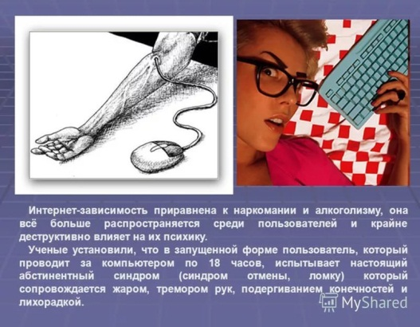  Бағалау критерийі Дескрипторлар  Мақсат және себеп-салдар үстеулерді ауызша және жазба жұмыстарда орынды қолдану 1. Суреттерді негізге ала отырып, оқиға желісі бар әңгіме жазады;  2.Әңгіме жазу барысында екі мақсат, екі себеп-салдар үстеуін орынды кірістіреді;  3. Жазылым стиль ерекшелігін сақтайды.  Жұмыс жазылып болған соң, сағаттың тілімен дәптерлер ауысып, оқушылар бірін-бірі тексереді.  Бағалау дескриптор бойынша жүргізіледі. |  |  |  |  |  |  | Таныстырылым  Таратпа материалдар  Таныстырылым  Суреттер
Сабақтың соңы  3 минут | Кері байланыс  Оқушылар осы сабақ бойынша «блоб ағашындағы» өз орнын белгілейді.  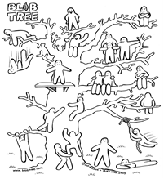  Мұғалім оқушылардың тұрған орны туралы пікірлерін сұрайды. |  |  |  |  |  |  | Блоб ағашы
Үйге тапсырма  2 минут | « Әлеуметтік желілердің пайдасы мен зияны» тақырыбында үстеулерді қатыстырып, дискуссивті эссе жазыңыздар. Сөз саны – 110-120.
Қосымша ақпарат
Дифференциациялап оқыту – Оқушыларға көбірек қолдау көрсетуді қалай жоспарлайсыз? Қабілеті жоғары оқушыларға қандай міндеттер қоюды жоспарлайсыз? |  |  |  |  | Бағалау – Оқушылардың білімін қалай тексересіз? | Пәнаралық байланыс  Қауіпсіздік ережелері  АКТ-ны қолдану  Құндылықтармен байланыс  (тәрбие элементі)
Коммуникативті дағдыларын дамыту мақсатында құрылған топтар/жұптар қабілеті төмен оқушыларды қабілеті жоғары оқушылардың қолдау көрсетуін меңзейді. Мұғалім талқылау үрдісі кезінде барлық оқушылардың бірегей қатысуын қадағалау тиіс.  Дәйекті дәлелдерге ғана негізделген қорытындыға жетудің мағынасының мәні, сыныптағы қабілеті төмен оқушы дәлелдерге негізделе отырып кем дегенде өзін ойын білдіре алады, ал қабілеті жоғары оқушы тәуелсіз, негізгі жауап береді. |  |  |  |  | Топтар арасында жұмыс жасау, талқылауды тыңдау немесе талқылауға көмек беру, қажетіне қарай топтар немесе жеке оқушыларға қолдау көрсету, марапаттау  Талқылауды бақылауда оқушылардың жалпы реформаныңмаңызын түсінудің деңгейін бағалау | Пәнаралық байланыс:география  Белсенді оқыту әдістерін қолдану,  Оқушылардың жас ерекшелігін сақтау,еліміздің патриоты бола білетін,салауатты өмір салтымен жүретін және саналы да білімді оқушыны дайындау
Рефлексия  Сабақ мақсаты/оқу мақсаты қаншалықты жүзеге асты? Бүгін оқушылар нені үйренді? Оқыту ортасы қандай болды? Дифференциациялап оқыту өз мәнінде жүзеге асты ма? Өз уақытымды ұтымды пайдалана алдым ба? Жоспарыма қандай өзгерістер енгіздім және неліктен? |  |  | Төменде берілген бос орынды өз сабағыңызға рефлексия жүргізу үшін пайдаланыңыз. Сабағыңызға қатысты сол жақ бағанда келтірілген сұрақтарға жауап беріңіз.
Қорытынды бағалау
Қорытынды бағалау
Ең жақсы өткен екі нәрсені атап көрсетіңіз (оқытуға және үйренуге қатысты)
1:

2:
Қандай екі нәрсе немесе тапсырма сабақтың одан да жақсы өтуіне ықпалын тигізер еді (оқытуға және үйренуге қатысты)?
1:

2:
Осы сабақтың барысында барлық сынып немесе жекелеген оқушылар туралы келесі сабағыма қажет болуы мүмкін қандай ақпаратты білдім?

«Ғаламтормен дұрыс жұмыс жасау – мәдениет» тақырыбы бойынша қалыптастырушы бағалау тапсырмасы
Пәні: қазақ тілі
Сыныбы: 7
Бөлім/Тақырып | Ғаламтормен дұрыс жұмыс жасау – мәдениет
Оқу мақсаты | ТБ1. Сөз таптары
Ойлау дағдыларының өлшемі | Қолдану
Оқушыға берілетін тапсырма | Жеке жұмыс  Оқушылар суреттерді қолдана отырып, мақсат және себеп-салдар үстеулерін қатыстырып, оқиға желісі бар әңгіме жазыңыздар. Сөз саны – 110-130.        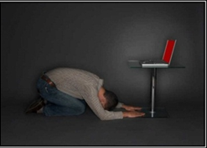  
Бағалау критерийі | Дескриптор
Мақсат және себеп-салдар үстеулерді ауызша және жазба жұмыстарда орынды қолдану | 1.Суреттерді негізге ала отырып, оқиға желісі бар әңгіме жазады;  2.Әңгіме жазу барысында екі мақсат, екі себеп-салдар үстеуін орынды кірістіреді;  3. Жазылым стиль ерекшелігін сақтайды.

